# Новгородская боярская республика.

Серый – в презентацию и говорить

## **Введение.**

В XII веке Великий Новгород был одним из крупнейших городов не только Руси, но и Европы. Город располагался по реке Волхов и разделялся ею как бы на 2 части: восточную и западную. Восточная часть называлась Торговой, а западная - Софийской (в честь собора). Новгород занимал весьма выгодное географическое положение – через него проходил путь из «варяг в греки», соединявший Балтийское море с Черным и Каспийским морями. Это позволило Новгороду стать активным посредником в торговых связях как с другими русскими землями, так и с Волжской Булгарией, ПрикАспием, Причерноморьем, Прибалтикой, Скандинавией и северо-немецкими городами.

## **Географическое положение.**

Новгородская боярская республика располагалась в северной части Руси от Северного Ледовитого океана до верховьев Волги, и от Балтийского моря до Уральских гор. Столица - Новгород. Крупные города: Новгород, Псков, Старая Русса, Ладога, ТоржОк, Корела, Псков и другие.

Географические соседи Новгородской республики:

* Владимиро-суздальское княжество
* Смоленское княжество
* ПОлоцкое княжество
* Ливония

ГОВОРИТЕ И ПОКАЗЫВАЙТЕ ОДНОВРЕМЕННО НА КАРТЕ НА СЛАЙДЕ!!!!!!!!! (про геогр. соседей)

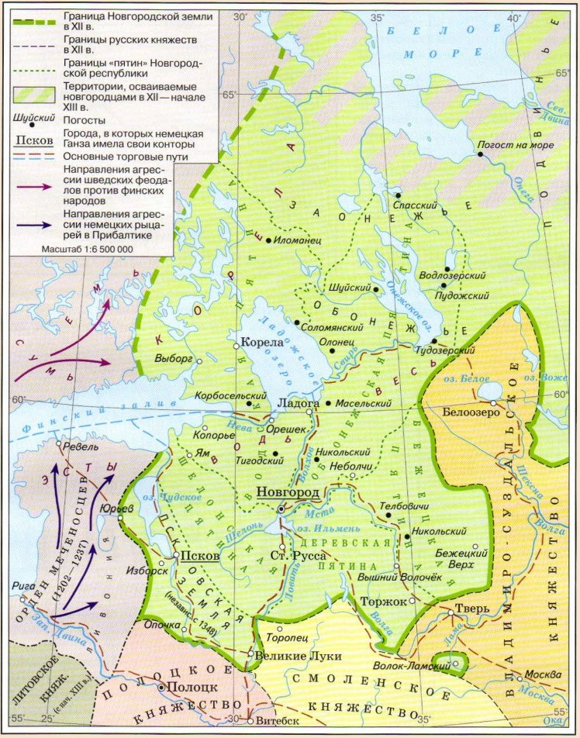

Карта Новгородской земли в 12-13 веках.

Специфика географического положения заключалась в практически полном отсутствии земледелия, поскольку почва была непригодной для сельского хозяйства, а также удаленность от степей, благодаря чему Новгород практически не видел монгольского нашествия. При этом княжество постоянно подвергалось военным нашествиям со стороны шведов, литовцев и немецких рыцарей. Тем самым именно новгородские земли были щитом Руси, который охранял ее с Севера и Запада.

## **Экономика.**

Новгород с самого начала вырос не столько как резиденция варяжских князей, но, в первую очередь, как торговый и ремесленный центр. Новгородцам было чем торговать. Они вывозили прежде всего пушнину, которую добывали в северных лесах, ремесленники поставляли на внутренние и зарубежные рынки свои изделия. Славился Новгород своими мастерами кузнечного и гончарного дела, золотых и серебряных дел, оружейниками, плотниками, кожевниками. На пушнОм промысле, искусных и разветвленных ремеслах возрастала торговля Новгорода. Здесь ранее, чем в других городах Руси, появились объединения крупных купцов, развилась кредитная система. Богатые торговцы имели не только речные и морские суда, но и склады, амбары. Они строили богатые каменные дома, церкви. В Новгород приходило немало иноземных купцов. Здесь располагались «Немецкий» и «Готский» дворы, что указывало на тесные торговые связи города с немецкими землями. В торговлю включались не только купцы, ремесленники, отдававшие свою продукцию скупщикам, но и бояре, представители церкви, в том числе новгородский «владыка»- архиепископ.

## **Политическое устройство.**

В Новгороде сложился своеобразный республиканский строй, а обилие ремесел и торговли, более интенсивное, чем в других русских землях, потребовало создание более демократического государственного строя. Основой для такой политической системы стали довольно многочисленные средние слои новгородско-псковского общества. В этот период в северо-западной Руси берет перевес вЕчевая форма власти. Именно такое государственное устройство утвердилось в Новгороде.

Новгородская феодальная республика формально управлялась князем, но реально система управления может быть представлена в виде перевернутого треугольника.

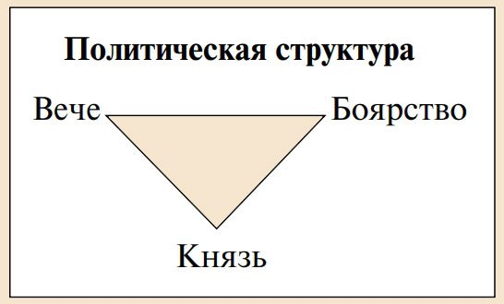

Система управления в Новгородской республике

Новгородом всегда владел тот из князей, кто держал киевский престол. Это позволяло старшему из Рюриковичей контролировать великий торговый путь «из варяг в греки».

В основе системы новгородского управления лежал компромисс народа и знати, черни и боярства. Зримым символом и главным властным институтом этого компромисса стало вЕче, которое было одновременно органом государственной власти и народным собранием, и политическим институтом - обладателем чуть ли не высшей власти.

Реальная власть была у **Вече** и бояр. Достаточно сказать, что именно вече назначило князя, и оно же могло его изгнать. Также на общегородском вече, которое функционировало в рамках боярского совета (300 золотых поясов) назначались:

* **Князь** - приглашался вместе с дружиной. Его резиденция находилась за городом. Главная задача - защита новгородской земли от внешней угрозы.
* **Посадник** - глава городского управления. Его задачи - наблюдение за князем, суд в городах, управление городами. В подчинении имел старост улиц города.
* **ТЫсяцкий** - глава городской администрации и городского ополчения (помощник посадника). Он занимался управлением населением.
* **Архиепископ** - глава новгородской церкви. Задачи - хранение архивов и казны, ответственность за внешние связи, наблюдение за торговлей, составление и сохранность летописей. Архиепископ утверждался московским митрополитом.

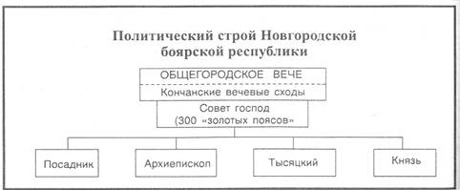

Во времена Владимира II Мономаха в Новгороде в **1118 г**. созрел боярский заговор против центральной власти. Лишь вызов в Киев новгородских бояр и их крест сорвал намерение новгородской аристократии обособиться и на этот раз от власти Киева, утвердить на новгородском столе своего ставленника.

Политическая самостоятельность Новгородской республики была оформлена в **1132-1136** годах после изгнания князя ВсЕволода Мстиславича. После этого Новгородская земля ликвидировала власть Киева и стала фактически независимым государством с республиканской формой правления. Поэтому и принято говорить, что Новгородское государство представляло собой боярскую республику с элементами системы городского самоуправления.

## **Культура. Облик Новгорода.**

Новгород - один из крупнейших городов своего времени. Не случайно его часто называют Господин Великий Новгород. В центре города располагался Софийский собор. Мостовые в городе были мощЁными бревнами и постоянно обновлялись. Сам город был окружен рвом и деревянными стенами. В городе практиковалось деревянное и каменное строительство. Каменными возводились, как правило, церкви и храмы, одна из функций которых была - хранение денег.

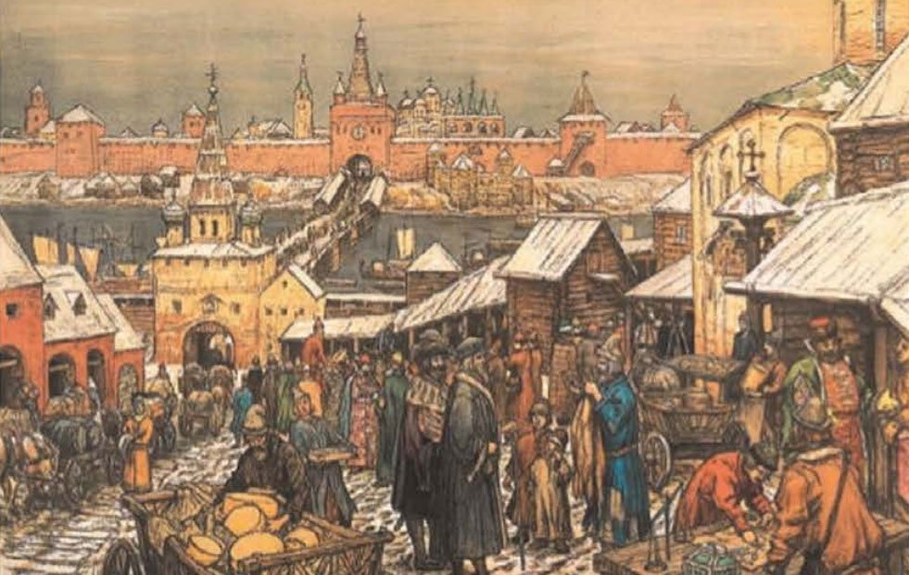

Новгородский торг - Васнецов

Между левобережным и правобережным Новгородом был выстроен мост через Волхов, сыгравший важную общественную роль в жизни города. Здесь нередко происходили кулачные бои между различными новгородскими враждующими группировками и их сторонниками. Отсюда по приговору городских властей сбрасывали в глубины Волхова осужденных на смерть преступников.

По берегам Волхова располагались многочисленные пристани. У причалов находились речные и морские суда. На окраинах города располагались богатые монастыри, стены которых служили как бы дополнительными оборонительными укреплениями. На берегу озера Ильмень, к югу от города, стоял Юрьевский монастырь. В северной части находился Антониев монастырь.

Новгород был для своего времени городом высокой культуры быта. Он был мощен деревянными мостовыми, власти внимательно следили за порядком и чистотой городских улиц. Признаком высокой культуры горожан служит повсеместная грамотность, которая проявлялась в том, что многие новгородцы владели искусством письма на берестяных грамотах, которые в изобилии находят археологи при раскопках древних новгородских жилищ. Берестяные грамоты посылали друг другу не только бояре, купцы, но и простые горожане. Это были долговые расписки и просьбы о займах, записки к жене, приглашение на похороны, челобитные грамоты, завещания, любовные письма и даже стихи.

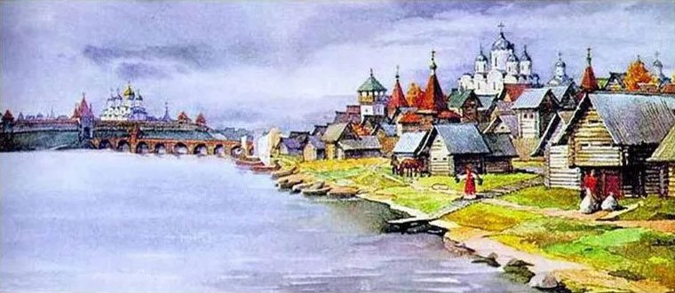

Панорама древнего Новгорода - реконструкция Борисевича

## **Основные события.**

Основные события в княжестве в 12-13 века:

* 1136 – изгнание князя Всеволода Мстиславича, после чего новгородцы самостоятельно избирали себе князя.
* 1156 – самостоятельное избрание новгородского Архиепископа

За поддержку Константинополя во время его конфликта с Киевом новгородский епископ Нифонт получил от Константинопольского патриарха титул архиепископа и тем самым – автономию от Киевского митрополита. Теперь новгородцы на своем вече получили право избирать и архиепископа. И в 1156 году они впервые избрали себе архиепископа Аркадия.

* 1207-1209 – социальные движения в Новгороде против бояр

Первым мощным народным движением в Новгороде в начале XIII в. было восстание 1207 г. Главной причиной восстания послужило недовольство всех слоев Новгорода посадником Дмитром Мирошкиничем: бояре были недовольны стремлением Дмитра укрепить власть семьи Мирошкиничей, остальные слои населения страдали от финансовых злоупотреблений посадника.

Значение восстания 1207 г. было велико. Впервые в истории Новгорода восставший народ выдвинул свои социальные требования и добился их удовлетворения. Произвольные поборы были отменены. Восстание показало, что доведенные до отчаяния народные массы могут стать грозной силой, представляющей серьезную опасность для феодалов.

* 1220-1230 – княжение Ярослава, сына Всеволода Большое Гнездо
* 1236-1251 – княжение Александра Невского

Александр Ярославич был трижды призван на княжение: в 1236—1240, 1241—1252 и 1257—1259 годах. Будучи Новгородским князем, он одержал самые выдающиеся победы. Долгое время предметом борьбы между русскими и шведами являлась территория, прилегающая к реке Неве.

## **Вывод:**

* Новгородская земля занимала исключительно выгодное географическое положение: Новгород – это перекресток торговых путей между Западной Европой и Русью, Востоком и Византией.
* В руках местного боярства, выросшего из местной родоплеменной знати, был сосредоточен громадный земельный фонд, промыслы – солеварение, бортничество, рыболовство, производство железа, охота.
* Новгородом всегда владел тот из князей, кто держал киевский престол. Это позволяло старшему из Рюриковичей контролировать великий торговый путь «из варяг в греки».
* В 1136 г. боярство победило князя в борьбе за власть. Новгород стал боярской республикой. Высшим органом республики стало вече, на котором избиралось новгородское управление, рассматривались важнейшие вопросы внешней и внутренней политики.
* В новгородской земле на базе купечества, торговли и ремесел зарождались капиталистические элементы. Вечевой строй выражал интересы зарождавшегося капитализма.